《漏洞利用及渗透测试基础》实验报告
姓名：谢小珂 学号：2310422 班级：1069

实验名称：
OllyDBG 软件破解实验
实验要求：
1.请在 XP VC6 生成课本第三章软件破解的案例(DEBUG 模式，示例 3-1）。进而，使用OllyDBG 进行单步调试，获取 verifyPWD 函数对应 flag==0 的汇编代码，并对这些汇编代码进行解释。
2. 对生成的 DEBUG 程序进行破解，复现课本上提供的两种破解方法。
实验过程：
1. 使用 OllyDBG 对示例3-1的 Debug 版可执行文件进行动态调试，定位 verifyPWD 函数并单步执行，提取 flag == 0 对应的汇编代码，分析其逻辑。随后，深入函数内部，跟踪寄存器状态及内存数据，确定 flag 的值及其对程序流程的影响。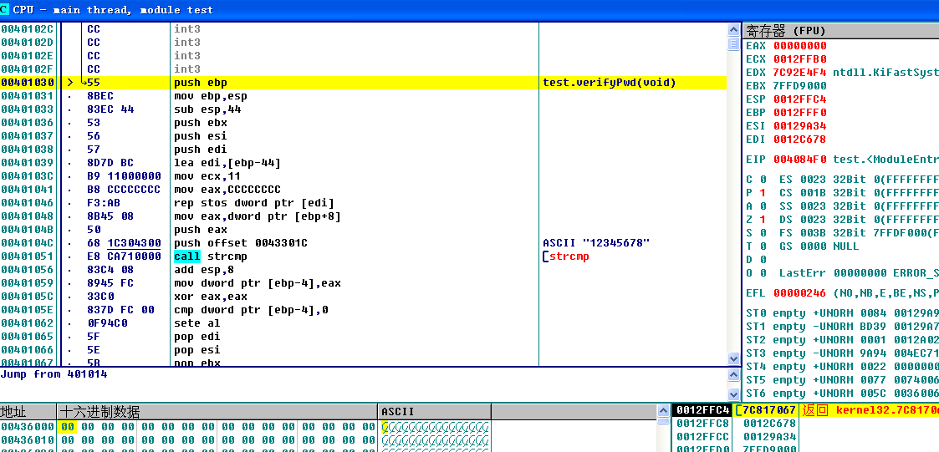
<1>call strcmp
调用 strcmp 函数进行字符串比较，参数通过栈传递，返回值存储在 eax寄存器中。返回值为 0 表示字符串相等，非 0 表示不等。
<2>add esp, 8
调用 strcmp 后，调整栈指针 esp，清理栈中传递的两个 4 字节参数，恢复栈平衡。
<3>mov dword ptr [ebp-4], eax
将 strcmp 的返回值（eax）存储到栈帧中 ebp-4 的位置，作为临时变量供后续使用。
<4>xor eax, eax
通过异或操作将 eax 寄存器清零。
<5> cmp dword ptr [ebp-4], 0
比较栈帧中 ebp-4 处的值（即 strcmp 的返回值）与 0，判断字符串是否相等。
<6> sete al
根据 cmp 结果设置 al 寄存器（eax 的低 8 位）。若比较结果为相等（ZF=1），al置为 1；否则置为 0。al 作为布尔结果，表示字符串比较的相等性。

2.使用 OllyDBG 载入示例 3-1 的 Debug 版可执行文件, 扫描程序中所有引用的字符串.在字符串列表中查找 wrong，双击跳转到其引用位置，分析其控制流逻辑,通过动态调试验证分支条件及程序行为。
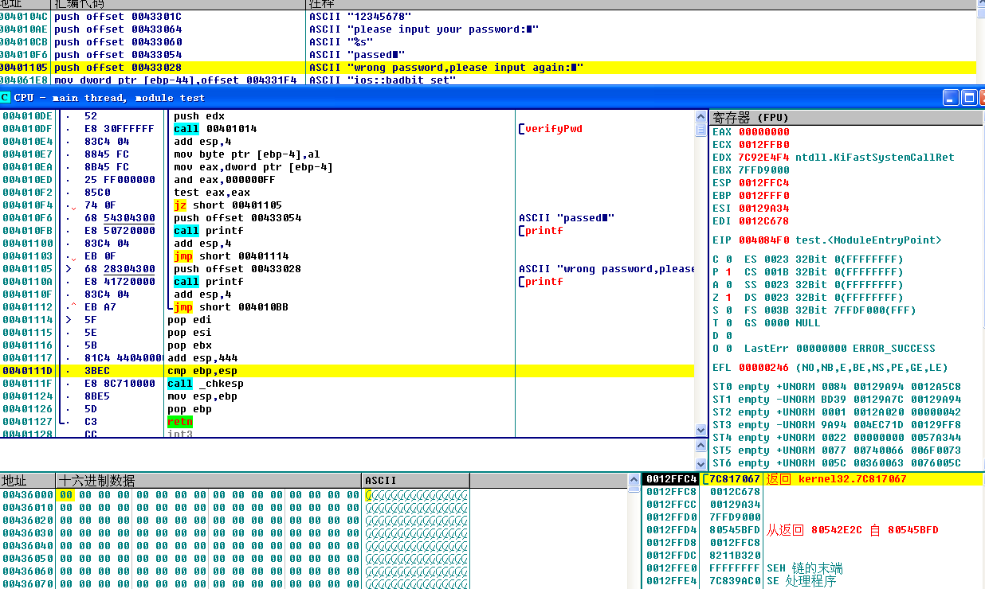
2.1破解方法一：
逻辑上，若输入密码错误则跳转到报错区域，正确则跳转到正确区域，核心分支判断通常基于以下代码逻辑：
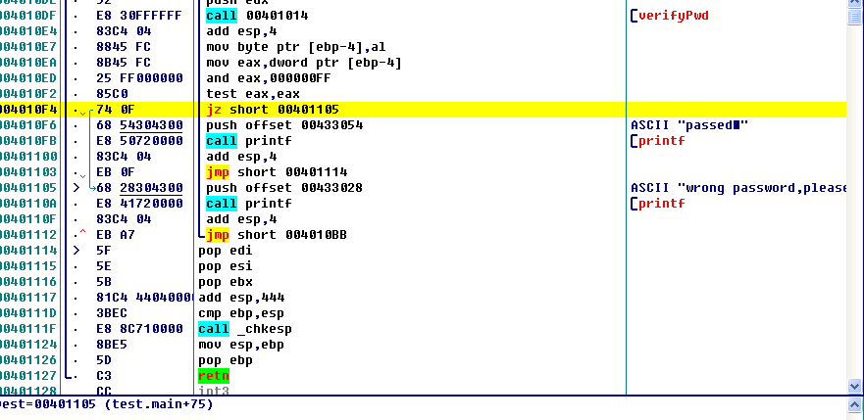如果 jz 条件成立时程序会跳转到错误分支（如地址 00401105，显示密码错误），可以通过修改 jz 为 jnz 来反转逻辑，使得输入错误密码时跳转到正确分支。

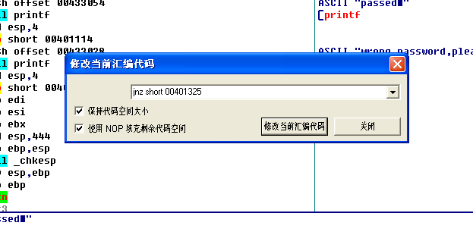
在反汇编窗口，“编辑 复制当前修改到可执行文件”，修改完成，保存文件为可执行文件。通过修改 jz 为 jnz，程序逻辑被成功反转。输入正确密码时显示错误，输入错误密码时显示成功。
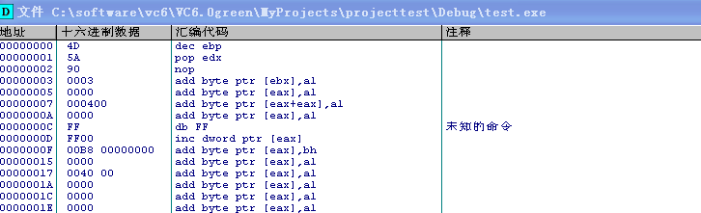
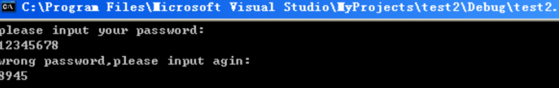
2.2破解方法二：
为了实现无论用户输入正确或错误密码均能成功验证，需强制修改 verifyPwd 函数的返回值，使其始终返回 true（即 al = 1）。通过定位 verifyPwd 函数中的 cmp 和 sete 指令，将 sete al 替换为 mov al, 1，确保无论 strcmp 的比较结果如何，al 始终为 1。保存修改后的可执行文件，运行程序时，无论输入正确或错误密码，程序均返回成功，从而绕过密码验证逻辑。（ps:如果不保持代码空间大小不变，新代码超出长度会无法完成更改）
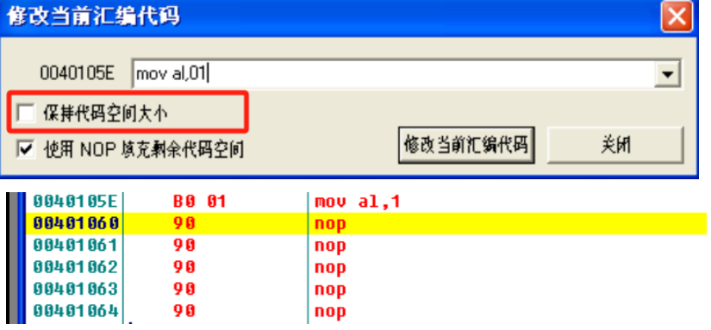
最后编辑保存所有修改，验证成功。
心得体会：
1.我学会了如何使用调试器（如 OllyDBG）进行单步调试，深入理解了程序在计算机上的执行过程。通过跟踪函数调用、条件判断、循环等控制流程，我更加熟悉了堆栈管理和寄存器使用的底层机制，这让我对程序的运行原理有了更全面的认识。
2. 在分析软件执行流程的过程中，我学会了如何定位关键验证逻辑（如密码验证、序列号检查等），并通过逆向工程技术（如修改跳转指令、篡改返回值等）绕过这些机制。这不仅让我掌握了多种破解方法，还让我对逆向工程工具的使用有了更深入的了解。

3. 我学到了常见的汇编指令及其作用，例如：
xor eax, eax：通过异或操作将 eax 寄存器清零，这是一种高效且常见的初始化方法。
sete al：根据零标志位（ZF）设置 al 寄存器的值，若比较结果为相等（ZF=1），则 al=1，否则 al=0，这让我理解了布尔结果的赋值机制。
- 我掌握了内存访问的基本方式，例如通过基址加偏移量的形式（如 [ebp-4]）访问栈帧中的特定内存位置。同时，我也了解到 eax 寄存器在汇编编程中的核心作用，它通常用于存储函数返回值和临时计算结果。

通过这次学习，我不仅掌握了调试器和逆向工程工具的使用方法，还深入理解了程序的底层执行原理和汇编语言的基本操作。这些知识和技能为我进一步探索软件安全领域奠定了坚实的基础，也让我对计算机系统的运行机制有了更深刻的认识。

